ГОСУДАРСТВЕННОЕ БЮДЖЕТНОЕ ПРОФЕСИОНАЛЬНОЕ
ОБРАЗОВАТЕЛЬНОЕ УЧРЕЖДЕНИЕНОВОСИБИРСКОЙ ОБЛАСТИ
«Новосибирский технический колледж им. А.И. Покрышкина»

СПЕЦИАЛЬНОСТЬ  22.02.06  «Сварочное производство» | ДОПУСК К ЗАЩИТЕ:  Приказ № _______  от «____»______20__г.
Форма обучения очно

ДИПЛОМНЫЙ ПРОЕКТ
(как пример для 4-го курса)
(И как Курсовая Работа
для 3-го курса)
(А так же является Учебным материалом для всех студентов, обучающихся профессии Сварочные технологии)

На тему:
«______________________________________________________»

Студент: _______________ _________________________
^{подпись}
Группа _________
Руководитель
дипломного проекта: ___________ _____________________
^{подпись}
Консультанты:
по основнойчасти |  | ______________________
по экономической части | ^{подпись} | ______________________
нормоконтроль | ^{подпись} | ______________________
^{подпись}
Новосибирск
2020

Металлическая конструкция ФЕРМА

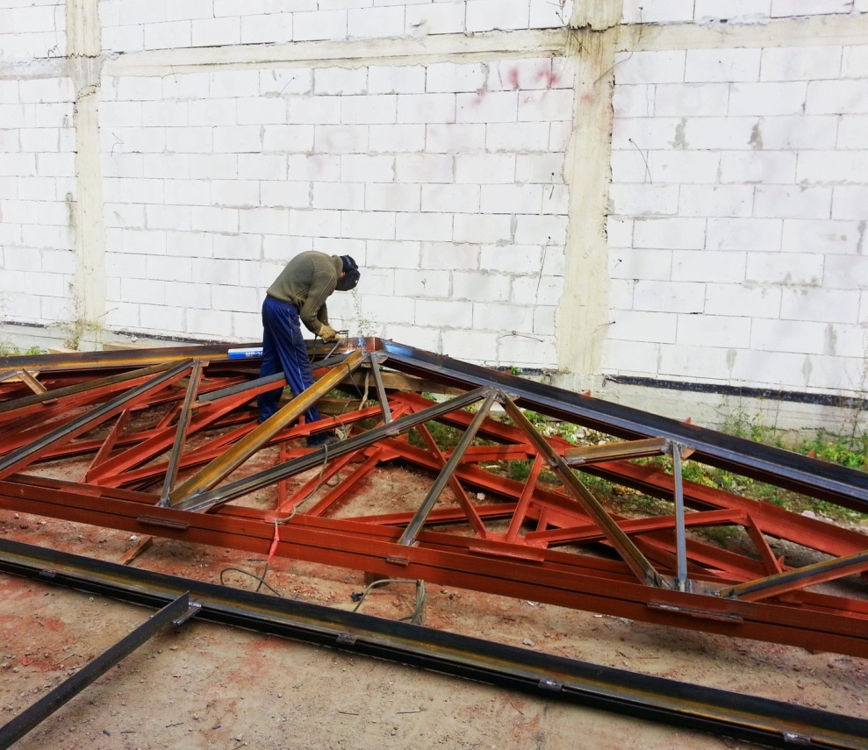

Металлическая ферма (стропильная) представляет собой систему стержней, как правило, прямолинейных, которые связанны друг с другом в местах узлов и формируют геометрически устойчивую конструкцию.

Содержание

Введение 3
1 Технологическая часть 5
1.1 Описание сварной конструкции 5
1.2 Химический состав и механические свойства свариваемого материала 6
1.3 Выбор и обоснование вида сварки 7
1.4 Оборудование сварочного поста 11
1.5 Выбор сварочных материалов 17
1.6 Инструменты и принадлежности сварщика 21
2 Технология сварки конструкции 24
2.1 Определение режимов сварки 24
2.2 Выбор схемы сборки конструкции 27
2.3 Техника и технология сварки конструкции 32
3 Контроль качества конструкции 34
4. Экономическая часть 39
5. Техника безопасности при выполнении сварочных работ 42
Список использованных источников 43
Приложения

ВВЕДЕНИЕ

Для машиностроения характерен непрерывный процесс производства. Большая номенклатура машин и оборудования, их сложность и возможность расчленения на отдельные узлы и детали обусловливают широкую специализацию производства продукции.
Основной материал, из которого изготавливаются машины - металлы, в первую очередь стали различных марок. Наиболее рациональным способом соединения деталей машин во многих случаях является сварка.
Сварка широко применяется в строительстве. Сварными делают стальные пролетные конструкции мостов, корпуса судов, строительные металлоконструкции, каркасы высотных зданий, трубопроводы и резервуары для нефти и природного газа и др.
Развитие современного промышленного производства ведет к разработке и внедрению новых сварных конструкций. Так, на объектах промышленного и гражданского строительствапоявились грузоподъемные машины, изготавливаемые из высокопрочных сталей, которые сваривают механизированным способом с использованием рутиловой порошковой проволоки, что позволяет повысить производительность процесса, упростить технику сварки и формировать сварные швы в любом пространственном положении без кантования крупногабаритных узлов.
Машины за время эксплуатации изнашиваются, поэтому периодически подвергаются ремонту, особенно те, которые работают в тяжелых условиях в сельском хозяйстве, на транспорте, в строительстве, горной промышленности, энергетике. В ремонте ведущее место занимает сварка как наиболее эффективный технологический процесс для многих ремонтных работ. Нередко общая стоимость ремонтов за время службы машины превышает стоимость новой машины.
Современное механизированное и автоматизированное производство требует новых методов обработки материалов. Например, применяются различные способы обработки воздействием электрической дуги, электронного, светового и лазерного лучей.
Поскольку ускорилась работа машин, возникла необходимость автоматического управления процессом обработки, так как физиологические особенности человека не позволяют ему достаточно быстро реагировать на ход процесса.
Разработаны новые составы защитных газовых смесей, изменяющих технологические свойства дуги при одновременном снижении стоимости защитной среды. Проводятся работы по созданию флюсов с высокими санитарно-гигиеническими и технологическими свойствами, при которых возрастает глубина проплавления без повышения расплавления проволоки.
Широко внедряется сварочное оборудование с микропроцессорами, позволяющими задавать режимы сварки по определенной программе в зависимости от материала, типоразмера (например, диаметра и толщины трубы) изделия и других факторов. Разработаны технологии сварки с компьютерным управлением, позволяющие задавать режимы сварки отдельно по слоям и участкам шва, а также технологии с изменением сварочного тока в зависимости от расположения капли относительно сварочной ванны (метод сварки холодной дугой).
В ближайшие годы можно ожидать дальнейших успехов в развитии и промышленном применении лучевых сварочных процессов, разработке новых сварочных материалов, создании высокоэффективных источников питания сварочной дуги, автоматизированных и роботизированных производств.
В настоящее время в сварочном производстве известно 150 способов и методов сварки, которые успешно применяются во всех отраслях народного хозяйства.
Сварка занимает достойное место в ряду других технологических процессов. Это обусловлено универсальностью, возможностью значительной экономии металла, созданием уникальных конструкций, которые при других технологических процессах изготовить невозможно.

ТЕХНОЛОГИЧЕСКАЯ ЧАСТЬ
ОПИСАНИЕ СВАРНОЙ КОНСТРУКЦИИ

Общие сведения о сварной конструкции.

Чтение рабочего чертежа:
- Название и рабочий номер конструкции – ферма стропильная (к примеру из труб Ф51);

- Назначение конструкции – является фермой, и является частью металлического каркаса здания, на ферму крепятся кровельные конструкции, на нижний пояс фермы монтируются потолочные прогоны;

- Габаритные размеры общая масса конструкции – указывают общую массу конструкции: составляет в кг, габаритные размеры в мм.

- Спецификация – указывается сколько в конструкции используется всего деталей, элементов, наименования.
К примеру: элементов, 22 основная часть конструкции состоит из труб диаметром 219, 168, 159, с толщинами стенок 10, 8, 7, 4,5 мм, так же в конструкции используется неравнополочный уголок и листовой металл толщиной 20, 10 и 8 мм;

- Сварные швы на чертеже – обозначены в тексте как примечания. Все швы имеют катет в мм. Согласно технических требований все швы выполняются - указывается процесс сварки и сварочные материалы.

- Особенности конструкции: данная конструкция имеет присоединяемые детали, допуски формы, точности и расположения поверхности отсутствуют, и по умолчанию принимаются по 14 квалитету. (ДОПУСКИ ДЛЯ НОМИНАЛЬНЫХ РАЗМЕРОВ ПО ГОСТ 25346, КВАЛИТЕТЫ, СТЕПЕНИ ТОЧНОСТИ) Сварная конструкция должна иметь вальцованные края для сборки на монтаже. Для заготовительных операций необходима машина 250-Л;

- Основной материал – из которого будет собираться конструкция. (к примеру: материал всех деталей - сталь ВСт3пс по ГОСТ 380-71.

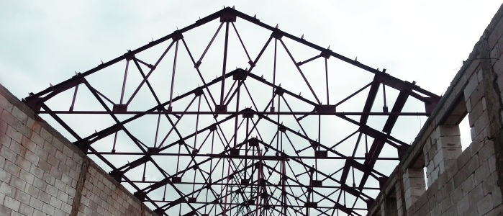

Металлическая ферма представляет собой систему стержней, как правило, прямолинейных, которые связанны друг с другом в местах узлов и формируют геометрически устойчивую конструкцию.
При условии, что нагрузка прикладывается в зоне узлов и оси частей фермы перекрещивается в 1 точке – в центре узла, жесткость узла незначительно воздействует на работу всей конструкции и чаще всего их допустимо рассматривать как узлы шарнирные.

Стропильная ферма - это совокупность элементов конструкции (раскосов, стоек, контробрешетки, обрешетки и так далее), составляющих скелет (остов) кровли.

Стропильная ферма представляет собой целый ряд конструктивных особенностей, которые необходимо учитывать для того, чтобы не совершать ошибок при сборке и монтаже кровли.

Ферменная кровля может быть выполнена в виде решетки, основная часть которой превосходит ее высоту в разы. По форме она представляет собой многоугольник, чаще всего – треугольник или полусферу.

Висячая стропильная ферма опирается лишь на две точки упора, находящиеся по краям без опор промежуточных. Опорой ее нижним концам служат стены, верхние же концы сходятся друг с другом на коньке кровли. И верхние и нижние концы работают на изгиб и сжатие.

Стропильные фермы чаще всего устанавливаются в помещениях, имеющих большие пролеты и там, где отсутствует дополнительный упор. В итоге получается довольное большое распирающее горизонтальное усилие, передающееся стенам. Способ соединения ног стропильной фермы зависит от того, какой ширины перекрываемое пространство, каково его назначение, а также какова величина нагрузки, действующей на ноги стропильной фермы. Для того чтобы устранить прогибы применяется ригель.

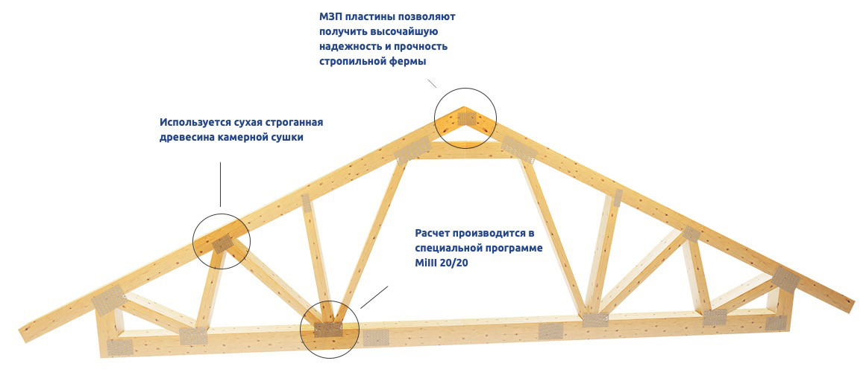
Стропильные фермы очень часто изготавливаются в виде треугольника. Это объясняется тем, что треугольник обеспечивает необходимую неизменяемость и жесткость конструкции. Подобные фермы представляют собой набор треугольников (стрежней) в решетчатой связке. Они применяются в тех случаях, когда необходимо произвести перекрытие пролетов большой ширины.

Стержни стропильной системы, находящиеся в верхней ее части, называются верхним поясом. Стержень, расположенный в нижней части фермы, называется нижним поясом. Внутренние стержни, расположенные вертикально, называются стойками, наклонные стержни - раскосами. В совокупности эти стержни образуют решетку.

При монтаже фермы необходимо рассчитывать нагрузки на монтажные углы и стены отдельно. Чаще всего, часть нагрузки передается на перегородки стен как распирающее усилие. Использование ферм допускает лишь возникновение нагрузки, передающейся на опоры.

МАТЕРИАЛЫ

Для сварки фермы должны применяться материалы, обеспечивающие механические свойства наплавленного металла сварного шва по ГОСТ 9467—60 (при сварке стальных конструкций из стали марки BСт3сп (спокойная) не ниже механических показателей электродов Э-42, при сварке стальных конструкций из низколегированных сталей - электродов Э-50 и Э-55).

ХИМИЧЕСКИЙ СОСТАВ И МЕХАНИЧЕСКИЕ СВОЙСТВА СВАРИВАЕМОГО МЕТАЛЛА

Химический состав и механические свойства свариваемого материала
расшифровка марки стали Ст3.
Сталь–сплав железа с углеродом или с другими элементами.
Сталь содержит не более 2,14 % углерода. В производственном процессе используется сталь марки Ст 3, что означает углеродистая конструктивная сталь обыкновенного качества.

Марка | Ст3сп
Заменитель | ВСт3сп
Классификация | Сталь конструкционная углеродистая обыкновенного качества
Применение | Несущие и ненесущие элементы сварных и не сварных конструкций и деталей, работающих при положительных температурах. Фасонный и листовой прокат толщиной до 10 мм для несущих элементов сварных конструкций, работающих при переменных нагрузках в интервале от –40 до 425 ⁰С. Прокат от 10-25 мм–для несущих элементов сварных конструкций, работающих при температуре от –40-425⁰С при условии поставки с гарантируемой свариваемостью.

Химический состав в % материала Ст3сп в соответствии с ГОСТ 380-2005
С | Si | Mn | Ni | S | P | Cr | N | Cu | As
0.14-0.22 | 0.15-0.3 | 0.4-0.65 | До 0,3 | До 0,05 | До 0,04 | До 0,3 | До 0,008 | До 0,3 | До 0,08

Технологические свойства материала Ст3сп
Свариваемость | Без ограничений
Флокеночувствительность | Не чувствительна
Склонность к отпускной хрупкости | Не склонна

(Флокеночувствительность - склонность стали и некоторых сплавов к поражению флокенами. Появление флокенов обычно связывают с уровнем содержания водорода в стали. Флокены — внутренние трещины (дефекты) в стальных поковках и прокатной продукции (иногда в слитках и отливках).

Механические свойства при Т=20⁰С материала Ст3сп
Ассортимент | Σв | Σт
Трубы , ГОСТ8696-74 | 372 | 247
Трубы, ГОСТ10705-80 | 372 | 225
Прокат, ГОСТ535-2005 | 370-490 | 205-255
Лист толстый, ГОСТ14637-89 | 370-480 | 205-245
Арматура, ГОСТ5781-82 | 373 | 235
Катанка, ГОСТ30136-96 | 490-540

ВЫБОР И ОБОСНОВАНИЕ ВИДА СВАРКИ

Для сварки фермы по рабочему чертежу рекомендуется конкретная сварка, сварочный процесс по ГОСТам. На сегодняшний день более производительным видом сварки при производстве металлических конструкций является полуавтоматическая сварка в среде защитного газа.

Современные производства металлоконструкций организованы потоковым методом. На сборочном посту происходит сборка ферм на прихватках, далее конструкция переправляется на сварочный пост для сварки. Для производства фермы принимаем следующие виды сварки:

сборка – ручная дуговая сварка;
сварка швов – полуавтоматическая сварка в среде защитного газа;
резка производится – автоматической газовой резкой.
Обработка кромок – строганием, машиной обработки кромок

Параметры выбора способа сварки.

При выборе способа сварки для изготовления сварной детали на предприятии необходимо руководствоваться следующими условиями:
– технологичность,
– наличие необходимого оборудования,
– наличие квалифицированных кадров,
– экологичность и безопасность.

Под технологичностью способа понимается - возможность создавать сварное соединение, удовлетворяющего требованиям к нему, на современном оборудовании, удобном в эксплуатации и обслуживании и наиболее эффективном в экономическом отношении.

В настоящее время для подобных конструкций применяются три основных вида сварки: а) ручная дуговая сварка и б) полуавтоматическая сварка в среде защитного газа в) автоматическая сварка под флюсом.

ОБОРУДОВАНИЕ СВАРОЧНОГО ПОСТА

Сварка конструкции выполняется:
сборка – ручная дуговая сварка, сварка поз. 2 и 3 – ручная дуговая сварка;
сварка швов – полуавтоматическая сварка в среде защитного газа;

Оборудование сварочного поста ручной дуговой сварки

Сварочный пост - это рабочее место сварщика.
Пост ручной дуговой сварки (РДС)
Стационарный сварочный пост комплектуется:

1. Система вентиляции,
2. освещение,
3. заземление,
4. источник питания сварочной дуги (ИПД),
5. сварочные кабели - прямой и обратный,
6. электрододержатель,
7. стол и стул сварщика,
8. стакан для электродов,
9. ёмкость для металлоотходов и огарков,
10. инструменты: (металлическая щётка, щётка смётка, напильник, молотки, линейка, угольник, чертилка, шаблон мел, ножовка, ножницы, зубило, молоток для шлака, клеймо).
11. сборочно-сварочные приспособления
12. спецодежда,
13. маска (щиток),
14. медицинская аптечка,
15. средства пожаротушения.
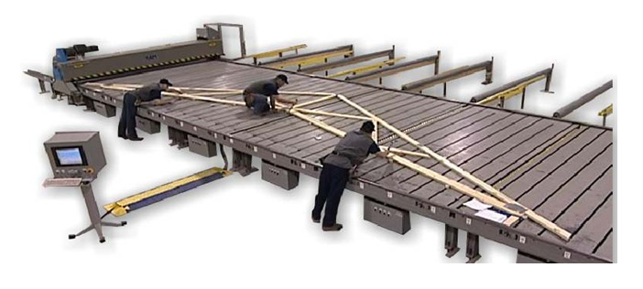
Сборочный стол с системой автоматического позиционирования для сборки ферм.

Технические характеристики сварочного выпрямителя ВД-306
Напряжение питания сети, В  Количество фаз  Частота, Гц  Номинальный сварочный ток, А (не менее)  Номинальное рабочее напряжение, В (не менее)  Номинальный режим работы ПН, процент  Величина сварочного тока, A (min-max)  Напряжение холостого хода, В (не более)  Потребляемая мощность, кВА  Способ регулирования сварочного тока  Габаритные размеры выпрямителя, мм  Macca сварочного выпрямителя, кг | 380  3  50  400  36  60  45-450  80  16,0  механический, плавный  560x510x660  125

Оборудование для полуавтоматической сварки в среде защитного газа

Предназначено для сварки стальной проволокой в среде углекислого газа. Комплектуют подающим устройством на тележке, сварочной горелкой и шкафом управления.
Максимальный ток 220А
Продолжительность работы (ПВ процент) 70 процентов
Пределы регулировки тока 30-220А
Напряжение 42 В
Ø проволоки 0,6-1,2 мм
Скорость подачи проволоки 100-500
Масса устройства 15 кг
Тип охлаждения горелки – воздушное
Комплектация:
Кабель с горелкой- 1 шт.
Кабель с клеммой заземления- 1 шт

Сварочные материалы обеспечивают хорошую защиту сварного шва от атмосферного воздуха. Применяют сварочную проволоку Св08Г2С ГОСТ 2246-70, а в качестве защитного газа применяют двуокись углерода ГОСТ 8050-85.
Сварочная проволока поставляется в бобинах, углекислый газ поставляется в баллонах.
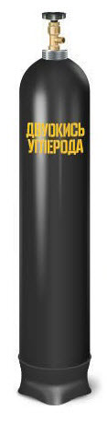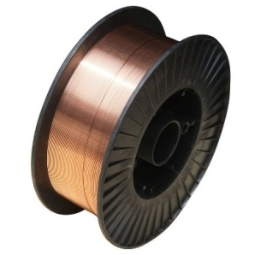
Для регулировки расхода защитного газа применяется редуктор углекислотный ур-6-6. Редуктор баллонный одноступенчатый предназначен для понижения и регулирования давления газа (углекислота), поступающего из баллона, и автоматического поддержания постоянного рабочего давления газа на выходе из редуктора.

Характеристики редуктора:

Рабочий газ - углекислота
Наибольшая пропускная способность, м3/ч - 6
Максимальное давление газа на входе, МПа - 10
Максимальное рабочее давление газа, Мпа - 0,6
Ниппель, мм - 6/9
Габаритные размеры, мм - 129х155х120
Масса, кг - 0,53
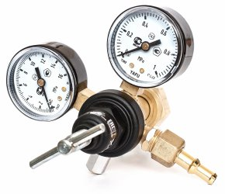

ВЫБОР СВАРОЧНЫХ МАТЕРИАЛОВ
(к примеру)

Для ручной дуговой сварки (сборки) фермы, согласно требованиям чертежа, применяем электроды типа Э42А марки УОНИИ 13/45.
Диаметр электрода принимаем равным 4 мм во избежание подтекания наплавляемого металла, поскольку сварка производится в различных пространственных положениях.
Данные электроды предназначены для сварки ответственных конструкций из углеродистых и низколегированных сталей с временным сопротивлением разрыву до 420 МПа. Технические характеристики и химический состав электродов УОНИ 13/45 представлены в таблицах 4-6.

Типичные механические свойства металла шва, сварочные электроды УОНИ-13/65
Временное  Сопротивление σ_{в}, МПа | Предел текучести δ_{т}, МПа | Относительное  удлинение δ₅, процент | Ударная вязкость a_{н}, Дж/см²
420 | 500 | 24 | 180

Типичный химический состав наплавленного металла, процент сварочными электродами УОНИ-13/45
С | Mn | Si | S | P
0,11 | 0,20-0,30 | 0,45–0,80 | 0,030 | 0,035

Геометрические размеры и сила тока при сварке, электроды УОНИ-13/45
Диаметр, мм | Длина, мм | Ток, А
2,0 | 300 | 35 – 65
2,5 | 350 | 50 – 100
3,0 | 350 | 60 – 120
4,0 | 450 | 110 – 180
5,0 | 450 | 130 – 220

Эффективность качества сварочных работ зависит от правильного выбора сварочных материалов и технологической оснастки.

Выбор вида и марки сварочного материала зависит от:
- марки свариваемой стали;
- вида сварки;
- условий эксплуатации конструкций, т.е. группы конструкций и климатического района, в котором эксплуатируется конструкция.

Сварочные материалы должны обеспечивать свойства металла шва на уровне свойств свариваемой стали.
Расход сварочных материалов (проволоки и электродов) рассчитывают по уравнению:
где М – расход электродов или проволоки, г;
F_{н} – площадь наплавленного металла шва, см²;
γ – плотность стали (равна 7,8 г/см³);
К_{р} – коэффициент расхода, учитывающий неизбежные потери металла на угар, разбрызгивание и относительный вес электродного покрытия.

Зависимость коэффициента расхода сварочных материалов от способа сварки.
Способ сварки | Коэффициент расхода К_{р}
Автоматическая сварка под флюсом | 1,05
Механизированная , проволокой сплошного сечения в защитных газах  Порошковой проволокой | 1,10-1,15  1,5-1,7
Ручная дуговая сварка покрытыми электродами | 1,05-1,07

Наиболее широко применяется проволока Св-08Г2С легированная кремнием и марганцем по ГОСТ 2246-70. В большинстве случаев её выпускают диаметром 0,8-2,0 мм.
Для сварки стали 3 используется проволока Св08Г2С диаметром 1,2 мм, предназначенная для сварки (наплавки), с омедненной поверхностью.

Химический состав проволоки Св-08Г2С по ГОСТ 2246-70, процент
С углерод | Mn марганец | Si кремний | Cr хром | Ni никель | S сера | P фосфор
0,05-0,11 | 1,80-2,10 | 0,70-0,95 | Не более 0,20 | Не более 0,25 | 0,025 | 0,03

Сварочные материалы, к которым относятся электроды, флюсы, сварочная проволока могут быть первопричиной брака при сварке, если их хранение не организовано. Поэтому к хранению сварочных материалов предъявляются определенные требования.
Электроды, флюсы , сварочная проволока должны храниться в специальных сухих отапливаемых помещениях при температуре не ниже 15°С и относительной влажности не более 50процент.
Сварочная проволока должна храниться в условиях, исключающих её загрязнение и окисление. Не всегда это удается выполнять в производственных условиях, поэтому в цехах применяют специальные зачистные машины для подготовки сварочной проволоки перед сваркой.
Сварочная проволока для сварки приходит к потребителю протравленной химическим способом, кассеты с проволокой упаковывают в герметически запаянные полиэтиленовые пакеты откуда предварительно откачивают воздух.
В качестве защитных используются активные газы (СО₂ ) или смеси: 70-процентного углекислого газа и 30-процентого аргона (или кислорода) – для сварки

Углекислый газ (СО₂)

При нормальном атмосферном давлении удельная плотность углекислого газа 0,00198г/см³ . При давлении 7,53МПа углекислый газ сжижается.
Хранят и транспортируют углекислый газ в стальных баллонах под давлением 6–7МПа. В стандартный баллон ёмкостью 40дм³ вмещается 25кг жидкого СО₂, которая при испарении даёт 12625 дм³ газа.
Жидкий СО₂ занимает 60 – 80 процентов объёма баллона, остальной объём заполнен испарившимся газом. Получают СО₂ из отбросных газов производств аммиака, спиртов, а так же на базе специального сжигания топлива и других производств.
Жидкая двуокись углерода высшего и первого сортов применяется преимущественно для нужд сварочного производства.
Объемная доля двуокиси углерода первого сорта (СО2), процент, не менее 99,5 процентов.
Массовая доля воды двуокиси углерода высшего и первого сорта отсутствует по ГОСТ 8050-85.
Баллоны для углекислого газа окрашены в черный цвет с желтой надписью. Давление в баллоне 25 кг/см^{2 .} Баллоны изготавливаются из цельных труб.

Баллоны делятся на 3 категории:
Малой вместимости – до 12 л.
Средней вместимости – от 12 до 40 л.
Большой вместимости – от 40 л.
На баллонах верхняя часть не окрашивается или вывешивается шайба, где указываются все данные о баллоне.

ТЕХНОЛОГИЯ СВАРКИ КОНСТРУКЦИИ
ОПРЕДЕЛЕНИЕ РЕЖИМОВ СВАРКИ

Для сборки металлоконструкции используется ручная дуговая сварка.

Расчёт режима ручной дуговой сварки:
- Постоянный ток обратной полярности
- Диаметр электрода: dэ =4 (мм); при катете шва 6 мм
- Сила сварного тока: Iсв =k· dэ =50·4=200 (А), где k =50 А/мм.
- Длина сварной дуги: Lдуги=0,5·(dэ +2)= 0,5·(4+2)= 3 (мм).
- Напряжение сварки: Uсв =Uак + Lдуги·Uд=10+3·2=16 (В), где:
- Uак =10–12 В; Uд =2–3 В;
- Тип электрода – Э42.
- Для конструкции используется марка электрода УОНИ-13/45.
Условное обозначение электрода:
Э 42 – УОНИ – 13/45 – 4 – УД
Э – электрод;
42-временное сопротивление разрыву;
Э 42-тип электрода;
УОНИ-13/45-марка электрода по ГОСТу;

Основными параметрами режима сварки в среде углекислого газа являются:
- Диаметр электродной проволоки, d_{эл}, мм.
- Сила сварочного тока, I_{св}, А.
- Напряжение на дуге, U_{д}, В.
- Скорость сварки, V_{св}, м/ч.
- Расход защитного газа, G_{СО2}, кг.

Дополнительными параметрами являются:
- Род тока.
- Полярность при постоянном токе.

Диаметр электродной проволоки d_{эл} выбирается в зависимости от толщины свариваемых деталей. При выборе диаметра электродной проволоки при сварке швов в нижнем положении следует руководствоваться данными таблиц справочников.
Исходя из справочных данных используется проволока диаметром 1,6 мм, так как данной проволокой можно сваривать металл толщиной от 4 до 12 мм, что укладывается в диапазон толщин деталей фермы.
Определяется сварочный ток для шва по формуле:
$$I_{св}=\frac{h_{р}*100}{К_{п}} А$$
$К_{п}$ – коэффициент пропорциональности зависящий от диаметра проволоки. При d_{эл} = 1,6 мм $К_{п}$составляет 1,4
Где: $h_{р}$ – расчётная глубина проплавления, мм. Определяется по формуле:
$$h_{р}=\frac{h}{n}$$
Где: $h$ - глубина проплавления.
$n$ – количество проходов.
Найдём силу сварочного тока $I_{св}$ для шва.

$$I_{св}=\frac{h_{р}*100}{К_{п}} А$$
Определяем расчётную глубину проплавления:
$$h_{р}=\frac{h}{n}$$
Для сварки швов $n=1$
$h=0,6*S$ где $S$ – толщина металла (может быть использован катет шва).
$$h=0,6*S$$
$h=0,6*6$=3,6 мм
Полученные значения подставляем в формулу:
$$h_{р}=\frac{h}{n}$$
$$h_{р}=\frac{3,6}{1}$$
$$h_{р}=3,6 (мм)$$
Найдем $I_{св}$
$$I_{св}=\frac{3,6*100}{1,4}$$
$$I_{св}=257,2 (А)$$
Для шва принимаем $I_{св}=250 А.$

Определяется напряжение на дуге по формуле:
$$U=20+\frac{50*I_{св}}{1000*\sqrt{d_{э}}} (В)$$
$$U=20+\frac{50*250}{1000*\sqrt{1,6}}$$
$$U=21 (В)$$
Напряжение на дуге составит 21 В.
Скорость сварки $V_{св}$ определяется по формуле:
$$V_{св}=\frac{α_{н}*I_{св}}{ρ*F_{р}*100} (м/ч)$$
Где: $α_{н}$ – коэффициент наплавки. Выбирается по катету шва или толщине металла.
$ρ$ – плотность металла. Для углеродистых и низколегированных сталей $ρ=7,85$
$F_{р}$ – расчётная площадь поперечного сечения наплавленного металла
$F_{р}$ определяется по формуле:
$$F_{р}=\frac{F_{ш}}{n} ({см}^{2})$$

$F_{ш}$ – общая площадь поперечного сечения шва, см² принимаем по [2].
Для шва с катетом 6мм $F_{ш}$=0,21 см²
Найдем скорость сварки:
$$V_{св}=\frac{α_{н}*I_{св}}{ρ*F_{р}*100}$$
$α_{н}=17,1$ для катета 6 мм
$$I_{св}=250 А$$
Найдем $F_{р}$
$$F_{р}=\frac{F_{ш}}{n}$$
$F_{ш}=0,21$ см²$n=1$
$F_{р}=\frac{0,21}{1}$=0,21$({см}^{2})$
Подставляется значение в формулу:
$$V_{св}=\frac{α_{н}*I_{св}}{ρ*F_{р}*100}$$
$$V_{св}=\frac{17,1*250}{7,85*0,21*100}$$
$$V_{св}=25,9 (м/ч)$$
Скорость сварки составит 25,9 м/ч
Расход газа примем по справочным данным, при силе тока 250А расход газа составит 15 л/мин.

ВЫБОР СХЕМЫ СБОРКИ КОНСТРУКЦИИ

Общие сведения о схемах и методах сборки сварных конструкций

Способы сборки

В зависимости от формы, размеров элементов и типа производства применяются следующие способы сборки конструкций под сварку:

- сборка по предварительной разметке;
- по упорам-фиксаторам;
- по шаблонам-копирам;
- по контрольным отверстиям в собираемых элементах, в кондукторах, на поточных линиях.

Сборка по разметке заключается в том, что положение каждого элемента определяется рисками, нанесенными на смежных элементах по чертежным размерам. Конструкцию собирают в соответствии с нанесенными рисками.

Сборка по упорам-фиксаторам состоит в том, что по очертаниям изделия на стеллажах или на плите устанавливают упоры, которые определяют расположение элементов изделия согласно чертежу.

Сборка по шаблонам-копирам отличается тем, что первоначально изготовляют шаблон, имеющий форму изделия (копир). Элементы изделия совмещают с шаблоном и скрепляют между собой прихватками.

Сборка по контрольным отверстиям заключается в: заготовительных цехах в основных сопрягаемых элементах конструкции - делают сборочные отверстия.
Эти сборочные отверстия совмещают в смежных элементах и скрепляют сборочными болтами.

Сборка в кондукторе — наиболее производительный метод, обеспечивающий одновременно высокое качество сборки.
Кондуктор представляет собой стационарное устройство, которое обеспечивает правильное взаимное расположение элементов конструкции в соответствии с чертежом. Элементы в кондукторе удерживаются упорами и прижимными устройствами без фиксации прихватками.
Для сборки ферм примем метод – сборка в кондукторе.

СВАРКА МЕТАЛЛИЧЕСКОЙ ФЕРМЫ

Порядок сварки металлической фермы начинается с - изготовления её элементов – труб, пластин, соединительных элементов, швеллеров, уголков по заданным чертежам.
Изготовленные элементы фермы собирают на стеллаже или в стапелях и скрепляют.
Последовательность наложения сварных швов при сварке фермы, собранной на прихватках, должна выполняться в соответствии с технологией, предусматривающей получение минимальных короблений, допустимых без последующей рихтовки фермы.

Порядок сварки узлов всегда следует вести от середины фермы к её концам.
На первом этапе сборочно - сварочных работ кромки труб прихватываются между собой в местах соприкосновения, контролируются геометрические размеры.

Далее в узловых точках по ограничителям и упорам размещаются пластины и фасонные элементы.
С помощью кран - балки, ветви верхнего и нижнего пояса выкладываются по упорам, прижимаются эксцентриковыми пневматическими и винтовыми прижимами к фасонкам и сухарям.

Затем проверяются геометрические размеры верхнего и нижнего пояса, измеряется теоретическая длина между ними (по направлению стоек и раскосов) и наносятся риски на фасонки.
После проведенного контроля производится прихватка фасонных элементов с элементами пояса.
Ориентируясь по совпадению рисок на фасонках и на концах стержней решетки, выкладываются первые ветви стоек и раскосов. Стержни прижимаются и свариваются.
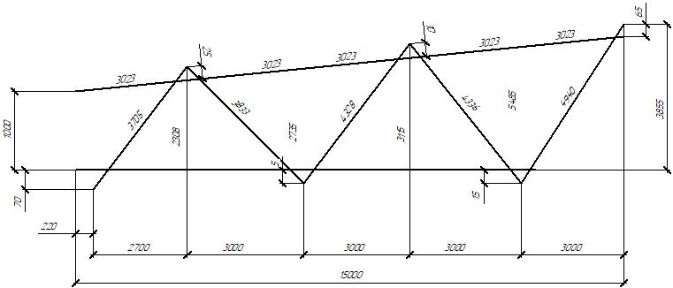

Последовательность сборки фермы

1. Выполняется сборка нижнего пояса из труб позиции 2, 3 (отмечены в чертеже). Не, пользуясь фиксаторами, ограничителями и закрепляющими устройствами, выкладывают, согласно чертежу, первые ветви верхнего и нижнего пояса фермы.
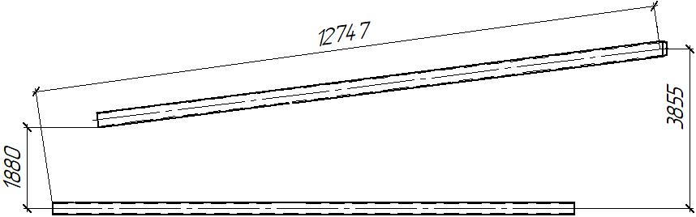

Раскладка поясов фермы

2. В кондуктор укладываются верхний и нижний пояса позиции. 1, 2, 3.
3. Устанавливаются позиции 4-10
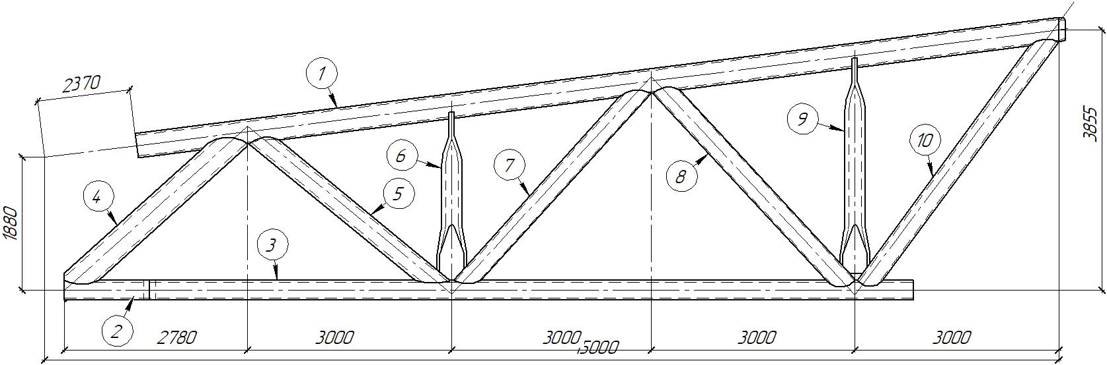

Установка раскосов и связей

4. Выполняется контроль по кондуктору. Проверяется правильность положения поясов и узловых точек, измеряя линейкой или струной по направлению стоек, раскосов и связей их теоретическую длину между взаимно противоположными точками и одновременно наносят риски по направлению элементов трубной решетки.

5. Производится сборка позиций 1-10 на прихватках ручной дуговой сваркой

6. По кондуктору устанавливаются позиции 11-22

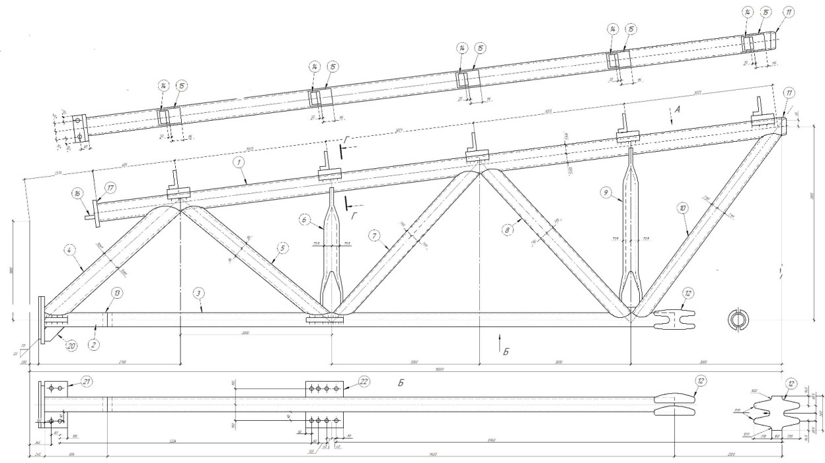

7. Выполняется сборка позиций 11-22 на прихватках ручной дуговой сваркой.
После сборки на прихватках ферму перевозят на сварочный пост.

8. Производится контроль размеров.

9. Приемка ОТК качества сборки.

10. Транспортировка на сварочный пост

КОНТРОЛЬ КАЧЕСТВА КОНСТРУКЦИИ

Сварные соединения подвергают проверке для определения возможных отклонений от технических условий, предъявляемых данному виду изделий. Изделие считается качественным, если отклонения не превышают допустимые нормы.
В зависимости от вида сварных соединений и условий дальнейшей эксплуатации, изделия после сварки подвергают соответствующему контролю.

Контроль сварных соединений может быть предупредительным, когда проверяют качество - исходных материалов, подготовку свариваемых поверхностей, состояние оснастки и оборудования.
К предупредительному контролю относят также сварку опытных образцов, которые подвергают соответствующим испытаниям.
При этом в зависимости от условий эксплуатации опытные образы подвергают металлографическим исследованиям и неразрушающим или разрушающим методам контроля.
Под текущим контролем понимают проверку соблюдения технологических режимов, стабильность режимов сварки.
При текущем контроле проверяют качество наложения послойных швов и их зачистку.
Окончательный контроль осуществляют в соответствии с техническими условиями. Дефекты, обнаруженные в результате контроля, подлежат исправлению.

Дефекты сварных швов

Согласно ГОСТ 23055 - 78 для соединений, выполненных сваркой плавлением, возможно образование следующих видов дефектов:
- пористость шва: сферическая, канальная, цепь пор, группа пор, линейная (протяжённая).
- шлаковые и металлические включения: разделяются на шлак компактный, шлак линейный, металлические включения, поверхностные включения.
- несплавления: по кромкам и между слоями многослойного шва.
- дефекты формы шва: чрезмерный провар корня (прожог, протёк), неровности (наплывы, вмятины и пр.), подрезы, несовпадения кромок и т.п.
Все эти дефекты ухудшают механические свойства сварных соединений и, следовательно, работоспособность конструкций. Часть из них, такие, как наружная пористость и наружные включения, прожоги, неплотность шва, подрезы, вмятины, недостаточные размеры швов и усилений, должна быть исправлена немедленно при обнаружении силами сварщика, допустившего дефект.
Наиболее опасные и недопустимые трещины всех видов сварного соединения, при обнаружении бракуются или же подлежат исправлению.

Исправление возможно при наличии единичных трещин, а сварное соединение с множественными трещинами исправлению не подлежит.

Способы устранения дефектов сварных швов

Выявленные в процессе контроля дефекты сварки, которые не соответствуют техническим условиям, должны быть устранены, а если это невозможно, изделие бракуют. В стальных конструкциях снятие бракованных сварных швов осуществляют плазменно-дуговой резкой или строжкой с последующей обработкой абразивными кругами.

Дефекты в швах, подлежащих термической обработке, исправляют после отпуска сварного соединения. При устранении дефектов следует соблюдать определенные правила:

- длина удаляемого участка должна быть с каждой стороны длиннее дефектного участка;
- ширина разделки выборки должна быть такой, чтобы ширина шва после заварки не превышала его двойную ширину до заварки.
- профиль выборки должен обеспечивать надежность провара в любом месте шва;
- поверхность каждой выборки должна иметь плавные очертания без резких выступов, острых углублений и заусенцев;
- при заварке дефектного участка должно быть обеспечено перекрытие прилегающих участков основного металла.

После заварки участок зачищают до полного удаления раковин и рыхлости в кратере, и выполняют плавные переходы к основному металлу.
Подрезы устраняют наплавкой ниточного шва по всей длине дефекта.

В исключительных случаях допускается применение оплавления небольших подрезов аргонно-дуговыми горелками, что позволяет выполнить сглаживание дефекта без дополнительной наплавки.

Наплывы и другие неровности формы шва исправляют механической обработкой шва по всей длине, не допуская занижения общего сечения.
Кратеры швов заваривают, прожоги зачищают и заваривают.

Все исправления сварных соединений должны выполняться по той же технологии и теми же материалами, что применялись при наложении основного шва.

Исправленные швы подвергают повторному контролю, по методикам, соответствующим требованиям к данному виду сварного соединения. Число исправлений одного и того же участка сварного шва не должно превышать трех.

Способ контроля сварных швов

Ультразвуковая дефектоскопия (УЗД) основана на использовании ультразвуковых колебаний (Ультро-Звуковые Колебания), которые представляют собой колебания упругой Среды со сверхвысокими частотами (более 20 кГц), не воспринимаемыми человеческим ухом.
Ультразвуковые волны могут проникать в металл на большую глубину и отражаться от неметаллических включений и других дефектов.
Для контроля применяют колебания частотой 0,5 - 10 Мгц. Введение этих колебаний осуществляют пьезоэлементами (пьезопреобразователями), которые состоят из пьезопластин толщиной, равной половине длины волны, излучаемой УЗК.
Пьезоэлектрические материалы обладают способностью преобразовывать действие электрического поля в механические деформации и наоборот - действие механических деформаций в электрические заряды.
Пластины изготавливают из пьезоэлектрической керамики или кварца и наклеивают на призмы из оргстекла, полистирола, капрона и других материалов, которые поглощают ультразвук и обеспечивают высокое затухание колебаний, что позволяет получать короткие зондирующие импульсы.
Для приложения и съёма электрического поля на противоположных поверхностях пластины нанесени серебряные электроды.
Пьезопреобразователь обладает свойством излучать УЗК в металл через контактирующую смазку (глицерин, солидол и т.п.) синхронно с приложенным высокочастотным током и воспринимать отражённые от дефектных мест обратные УЗК, преобразуя их в электрические импульсы, фиксируемые электронно - лучевой трубкой.
Чаще всего применяют наклонный преобразователь, работающий по совмещённой схеме и служащий одновременно излучателем и приёмником УЗК.
Применяются также раздельно совмещённый преобразователь, в котором одна пьезопластина служит излучателем УЗК, а другая приёмником.
Контроль, как правило, проводят с одной стороны соединения (для толщины до 50 мм), но с обеих сторон шва, как показано на рисунке.
В настоящее время УЗК применяют всё более широко для проверки качества стыковых и угловых швов и даже стыков арматурной стали. Иногда для большей надёжности сомнительные места просвечивают.

Ультразвуковой дефектоскоп УД2-70 предназначен для контроля продукции на наличие дефектов типа нарушения сплошности и однородности материалов, полуфабрикатов, готовых изделий и сварных соединений, для измерения глубины и координат их залегания, измерения отношений амплитуд сигналов от дефектов.

Отличительные особенности ультразвукового дефектоскопа УД2-70:
- малые габариты;
- построение АРД диаграмм;
- два независимых строба АСД;
- автоматическая регулировка усиления;
- иммерсионный режим работы;
- возможность синхронизации с внешними устройствами;
- возможность обновления программного обеспечения Потребителем;
- большой цветной дисплей с высокой контрастностью и разрешающей способностью;
- встроенные часы и календарь;
- прочный алюминиевый корпус для тяжелых условий эксплуатации;
- возможность подключения внешних USB устройств (клавиатура, мышь, внешние накопители информации);

ЭКОНОМИЧЕСКАЯ ЧАСТЬ

Общие сведения о себестоимости продукции.
С= С_{осн.мет.}+С_{св.мат.}+С_{электроэн.}+С_{ам.}+ З
С_{осн.мет.} – стоимость основных материалов;
С_{св.мат.} – стоимость сварочных материалов;
С_{электроэн.} – затраты на электроэнергию;
С_{ам.} – затраты на амортизацию здания, оборудования;
З – заработная плата.
Расчет себестоимости фермы выполняем по стоимости основного металла и сварочных материалов
С = С_{осн.мет.}+С_{св.мат.}+С_{электроэн..}
Стоимость основных материалов
С_{осн.мет.}= КС_{1кг}, где
К – количества металла для изготовления сварной конструкции (наименование, номер);
С_{1кг} – стоимость 1 кг металла, данного профиля.
С_{св.мат}=С_{рас.элект.}+С_{расх.св.пров.}+С_{газ.}, где
С_{рас.электрод} – стоимость электродов,
С_{рас.св.пров.} – стоимость сварочной проволоки;
С_{газ.} – стоимость защитного газа;
Нормой расхода электродов, электродной проволоки и газа называется количество этих материалов, необходимое для сварки 1 погонный. м сварного шва.
Расход проволоки и газа на 1 погонного. м шва при одинаковых толщине и разделке кромок свариваемого металла зависит от режимов сварки, диаметра электродной проволоки, рода тока и его полярности, поэтому при сварке металла одной и той же толщины расход проволоки и флюса на 1 погонный. м шва может быть различным в зависимости от технологических условий выполнения сварки.
Например, для получения одной и той же глубины проплавления, при малом токе и малой скорости сварки потребуется значительно больше проволоки и газа, чем при большой скорости сварки.
Расход электродов. Масса наплавленного металла на 1 погонный. м шва (г/пог. м)определяется по формуле:
G_{н.м}==
где:
G_{н.м−}масса наплавленного металла на один пог.м, г;
− площадь сечения шва, мм²;
− плотность наплавленного металла, для стали равная 7,85 г/см³;
− длина шва, м.
Площадь сечения шва определяется по конструктивным размерам шва с учетом средних допусков.
Для определения полного количества необходимого электродного металла G_{н.м} принимается коэффициент k,учитывающий потери электродного металла на угар, разбрызгивание и огарки.
В зависимости от марки электрода, режима и условий сварки коэффициент kпринимается равным 1,2...1,75. Зная G_{н.м}и вес одного электрода, определяем потребное количество электродов.
Расход проволоки. Практически расход электродной проволоки определяют исходя из массы наплавленного металла на 1 пог. м шва с коэффициентом К = 1,05, учитывающим неизбежные потери при наладке автомата или полуавтомата − возможные обрывы в процессе работы и неиспользованные концы проволоки в бухте.
Н = GL
где:
G=0,185 − удельная норма, соответствующая типу шва, толщине материала, положению шва в пространстве и марке электродов, проволоки и газа, кг/пог. м;
L− длина шва данного типа, м.
Расход газа примем по справочным данным равный 0,03 кг/1 м шва.
ТЕХНИКА БЕЗОПАСНОСТИ ПРИ ВЫПОЛНЕНИИ СВАРОЧНЫХ РАБОТ

Общие требования техники безопасности при сварке

1. Сварочные работы должны производиться в электросварочных цехах или на специально оборудованных площадках.
2. Сварочный пост находящийся как в помещении, так и на открытом воздухе, должен быть огражден щитами либо ширмами для защиты окружающих от вредного действия электрической дуги.
3. При сварке изделий массой более 20 кг., должны быть установлены подъемно-транспортные механизмы.
4. В электросварочном цехе должен быть предусмотрен проход, обеспечивающий удобство и безопасность производства сварочных работ и передвижения. При всех условиях ширина прохода должна быть не менее одного метра.
5. Сварочный цех должен иметь отопление и температура в помещение должна быть не ниже +16С.
6. В сварочном цехе должна быть вентиляционная система.
7. В сварочном цехе должна быть система общего или комбинированного освещения.
8. Сварочные работы должны выполняться в специальной одежде и обуви, в рукавицах, берете. Для защиты глаз и лица применяются щитки или маски, а газорезчики и вспомогательные рабочие - очками. Корпус маски должен быть изготовлен из несгораемого материала, а прорезь для глаз защищена светофильтром (стеклом) различной плотности.
9. Корпус трансформатора, рабочий стол, и все металлические нетоковедущие части устройства, должны быть заземлены.
10. Провода и кабели сварочного аппарата должны быть хорошо заизолированы и защищены от механических повреждений и высокой температуры.
11. Рукоятка электродержателя должна быть из токонепроводящего и огнестойкого материала.
12. Исправлять электрическую цепь может только электрик и при выключенном рубильнике.
13. После окончания работы или при временной отлучке с рабочего места сварщик обязан отключить оборудование от сети.

СПИСОК ИСПОЛЬЗОВАННЫХ ИСТОЧНИКОВ
1. ГОСТ 14771-76 «Дуговая сварка в защитном газе. Соединения сварные. Основные типы, конструктивные элементы и размеры».
2. ГОСТ 8050-85 «Двуокись углерода газообразная и жидкая. Технические условия»
3. ГОСТ 2246-70 «Проволока стальная сварочная. Технические условия».
4. ГОСТ 19281-89 «Прокат из стали повышенной прочности».
5. ГОСТ 12.3.003-86 «Работы электросварочные. Требования безопасности».

